61 miljoner i jobb genom bemanningsföretag
61 miljoner personer får årligen tillträde till arbetsmarknaden via bemanningsföretag. På ett år har branschen i världen vuxit med 10 procent. I Sverige sätter bemanningsbranschen 172 000 personer i jobb varje år. Däremot är tillväxttakten lägre i Sverige än i världen.

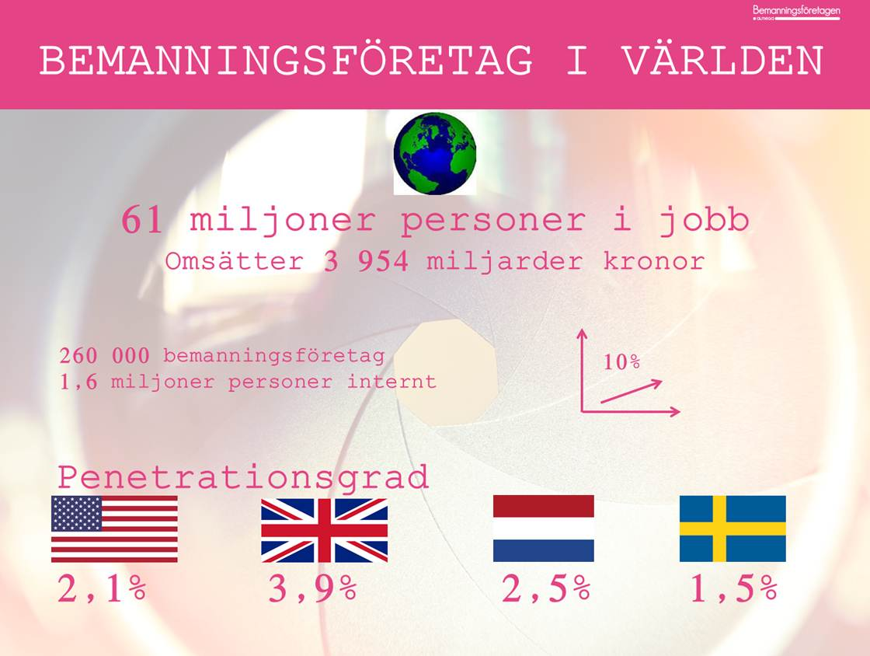Det finns 260 000 bemanningsföretag i världen. USA, Kina och Japan är de största marknaderna räknat till omsättning.

40 miljoner personer får ett jobb som uthyrd konsult på långa och korta uppdrag.

1 656 721 personer jobbar på olika bemanningsföretag med att matcha rätt kompetens till kundföretagen genom personaluthyrning, rekrytering och omställning.

Penetrationsgraden i Storbritannien är 3,9%, i Nederländerna 2,5%, USA 2,1% och i Sverige 1,5%. (Penetrationsgrad= andel av den sysselsatta befolkningen som arbetar i ett bemanningsföretag.)

65 % av de som jobbar i branschen är under 30 år och 40 % är under 25 år.

48 % av uppdragen inom personalinhyrning är längre tid än 3 månader.

Enbart 25 % av uppdragen som uthyrd är kortare än en månad.

Majoriteten (76 %) av de som jobbar i bemanningsbranschen rekommenderar sina bekanta att jobba i branschen.
Var fjärde person i Storbritannien har någon gång i sin karriär jobbat i ett bemanningsföretag

Branschen omsätter 3 954 miljarder kronor.

Några av de viktigaste skälen till att så många väljer att jobba i ett bemanningsföretag är att de utvecklar sin kompetens eller erhåller helt ny kompetens. Majoriteten anser att bemanningsjobbet stärker deras CV och att de får bra arbetslivserfarenhet genom bemanningsföretag.

Mycket mer om bemanningsbranschen finns att läsa i Cietts färska ekonomiska rapport; Ciett Economic Report, 2015 Edition, som är baserad på data från 2013/2014. Ciett är bemanningsbranschens internationella organisation. www.ciett.org

För ytterligare information kontakta
Henrik Bäckström
Förbundsdirektör
+46703456968
henrik.backstrom@almega.se
Hans Uhrus
Näringspolitisk chef
+46768950101
hans.uhrus@almega.se

Cecilia Malmström
Presschef
+46703456895
cecilia.malmstrom@almega.se

Vår bransch sätter årligen 172 000 personer i jobb via personaluthyrning, omställning och direkta rekryteringar.
Bemanningsföretagen är en arbetsgivar- och branschorganisation för personaluthyrnings-, omställnings- och rekryteringsföretag med över 520 medlemsföretag, varav 475 är auktoriserade. Bemanningsföretagen ingår i Almega och är medlem i Svenskt Näringsliv.
Bemanningsbranschen erbjuder kunder och medarbetare stor flexibilitet och trygghet. Grunden för verksamheten är att kunderna får tillgång till rätt kompetens vid rätt tillfälle för att kunna verka effektivt. Medarbetarna får möjlighet att utvecklas på en föränderlig arbetsmarknad med den trygghet som erfarenhet och kompetens från många olika arbetsplatser ger. I bemanningsbranschen bedöms människor enbart efter kunskaper och kompetens.
www.bemanningsforetagen.se

